11 – STOFMÆNGDEKONCENTRATION
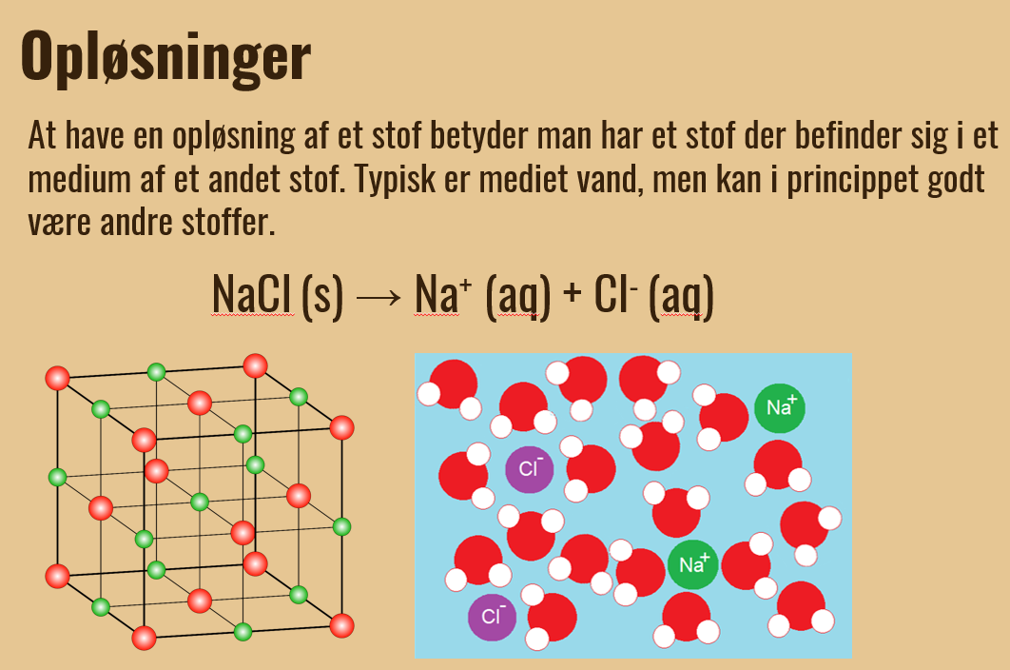
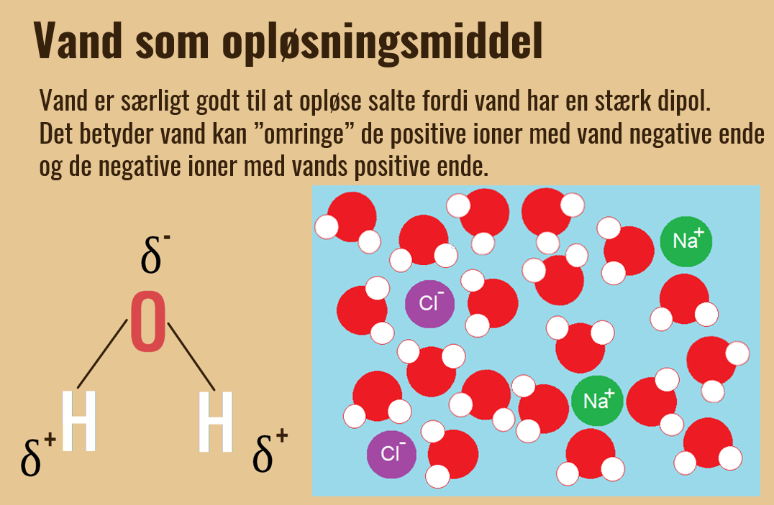
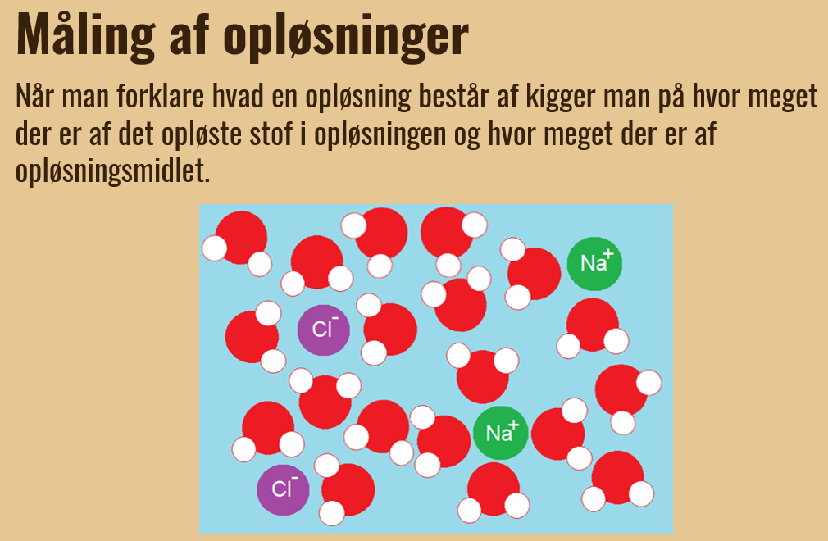

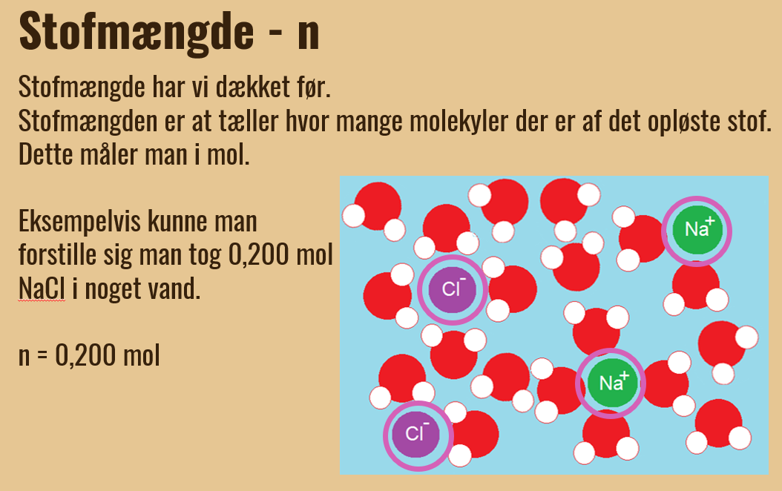
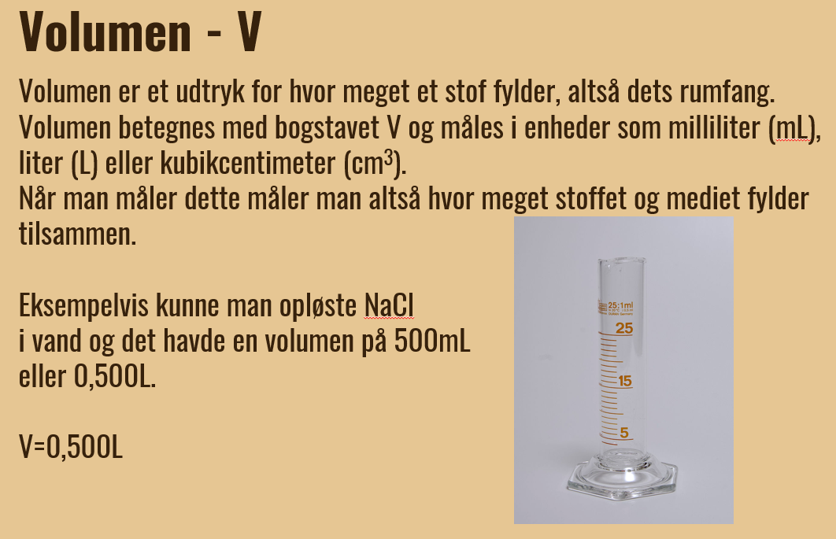
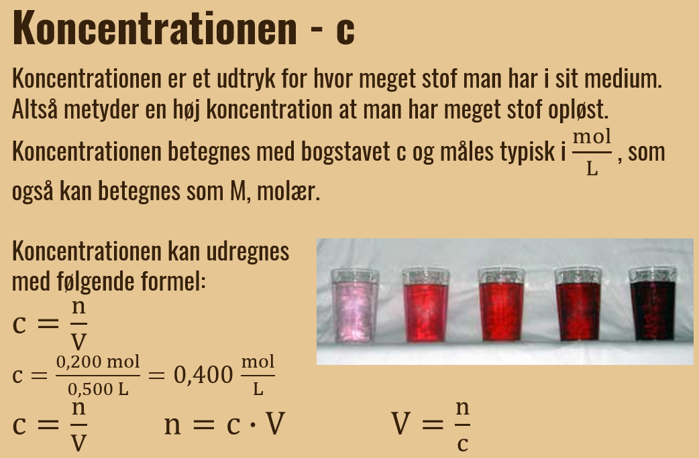

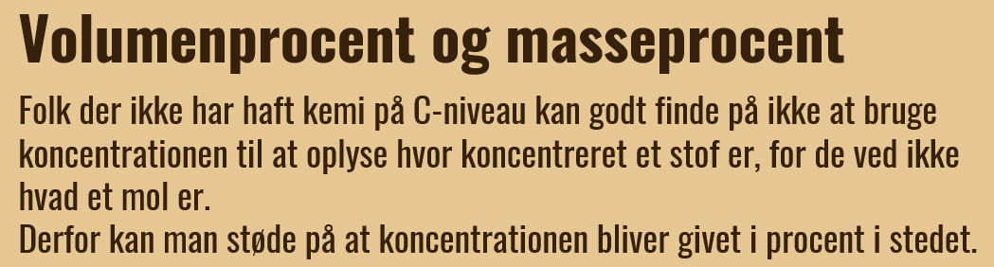
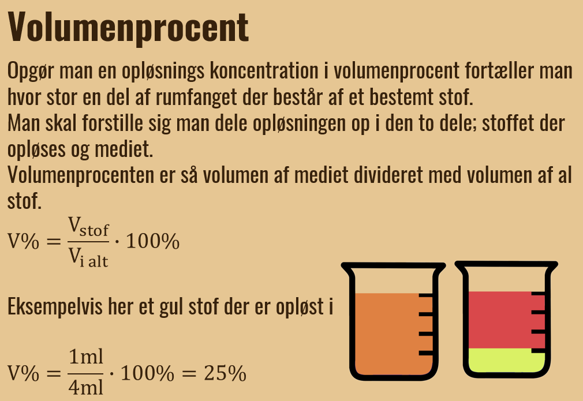
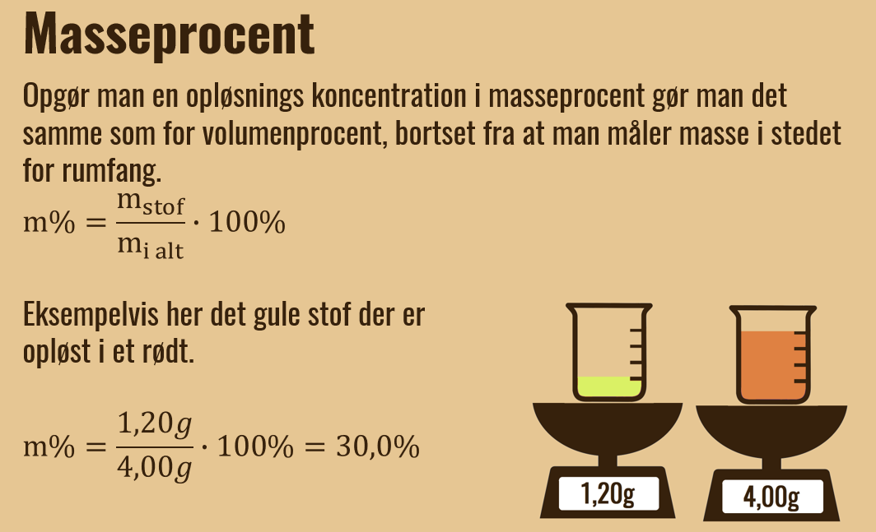

Stofmængdekoncentration
(se også i bogen Kemi C – fokus på kernestoffet s. 93-100)
Formelsamling
Størrelse | Symbol | Enhed | Formler
Stofmængde | n | mol | $$n=\frac{m}{M}$$
Masse | m | g | $$m=n∙M$$
Den molare masse | M | $$\frac{g}{mol}$$ | Beregnes ud fra det periodiske system
Stofmængdekoncentration | c | $\frac{mol}{L}$ eller M | $$c=\frac{n}{V}$$
Volumen | V | L | $$V=\frac{n}{c}$$
Stofmængde | n | mol | $$n=c·V$$

Opgaver
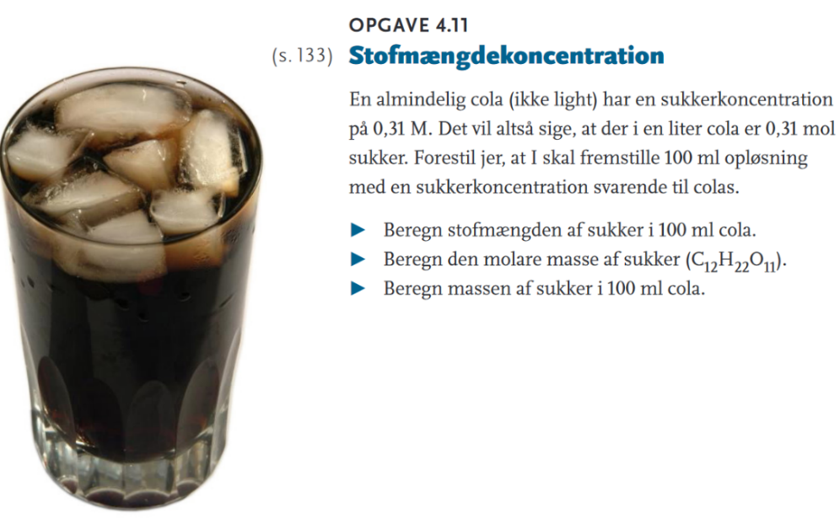

(Facit til opgaven: 0,031mol, 342,3g/mol, 10,6g)
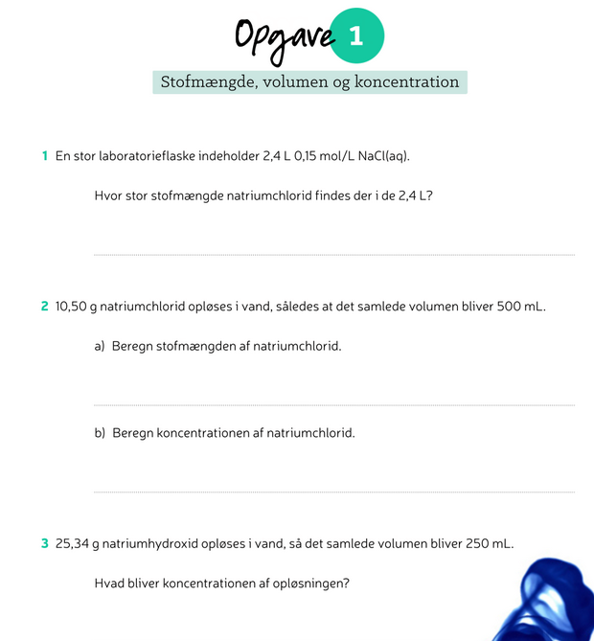

(Facit til opgave 1: 1) 0,36 mol, 2) 0,18 mol, 0,36 $\frac{mol}{L}$, 3) 2,53$\frac{mol}{L}$)

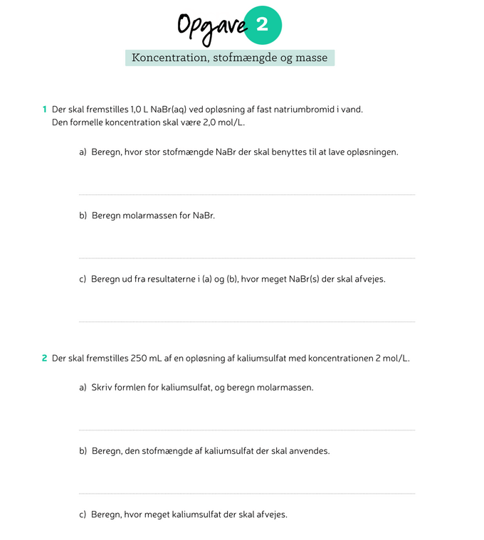

(Facit til opgave 2: 1 a)2 mol, b)102,9 g/mol, c) 205,8 g 2. a) 174,3 g/mol, b) 0,5 mol, c) 87,13 g)

